报告信息公开简报表
第1页 共1页
用人（建设）单位情况 | 名称 | 云南特瑞居商贸有限公司
用人（建设）单位情况 | 地理位置 | 云南特瑞居商贸有限公司生产区位于云南省昆明市五华区小普吉村原老砖厂旁
用人（建设）单位情况 | 联系人 | 邱成珍
职业卫生技术服务  类型 |  | 职业病危害预评价□ 职业病危害控制效果评价□  职业病危害因素检测☑ 职业病危害现状评价□
技术服务项目组人员 | 项目负责人 |  | 赵晓
技术服务项目组人员 | 现场  调查 | 专业人员 | 何天鹏、熊国谱
技术服务项目组人员 | 现场  调查 | 时间 | 2024.09.08
技术服务项目组人员 | 现场采样/检测 | 专业人员 | 何天鹏、熊国谱
技术服务项目组人员 | 现场采样/检测 | 时间 | 2024.09.09
技术服务项目组人员 | 实验室检验分析人 |  | 冯艳量、周美荣
技术服务项目组人员 | 检测/评价报告编制人 |  | 熊国谱
技术服务项目组人员 | 报告审核人 |  | 赵晓、魏荣、徐月恒
用人（建设）单位陪同人 |  |  | 邱成珍
现场调查、现场采样/检测等图像影像 | 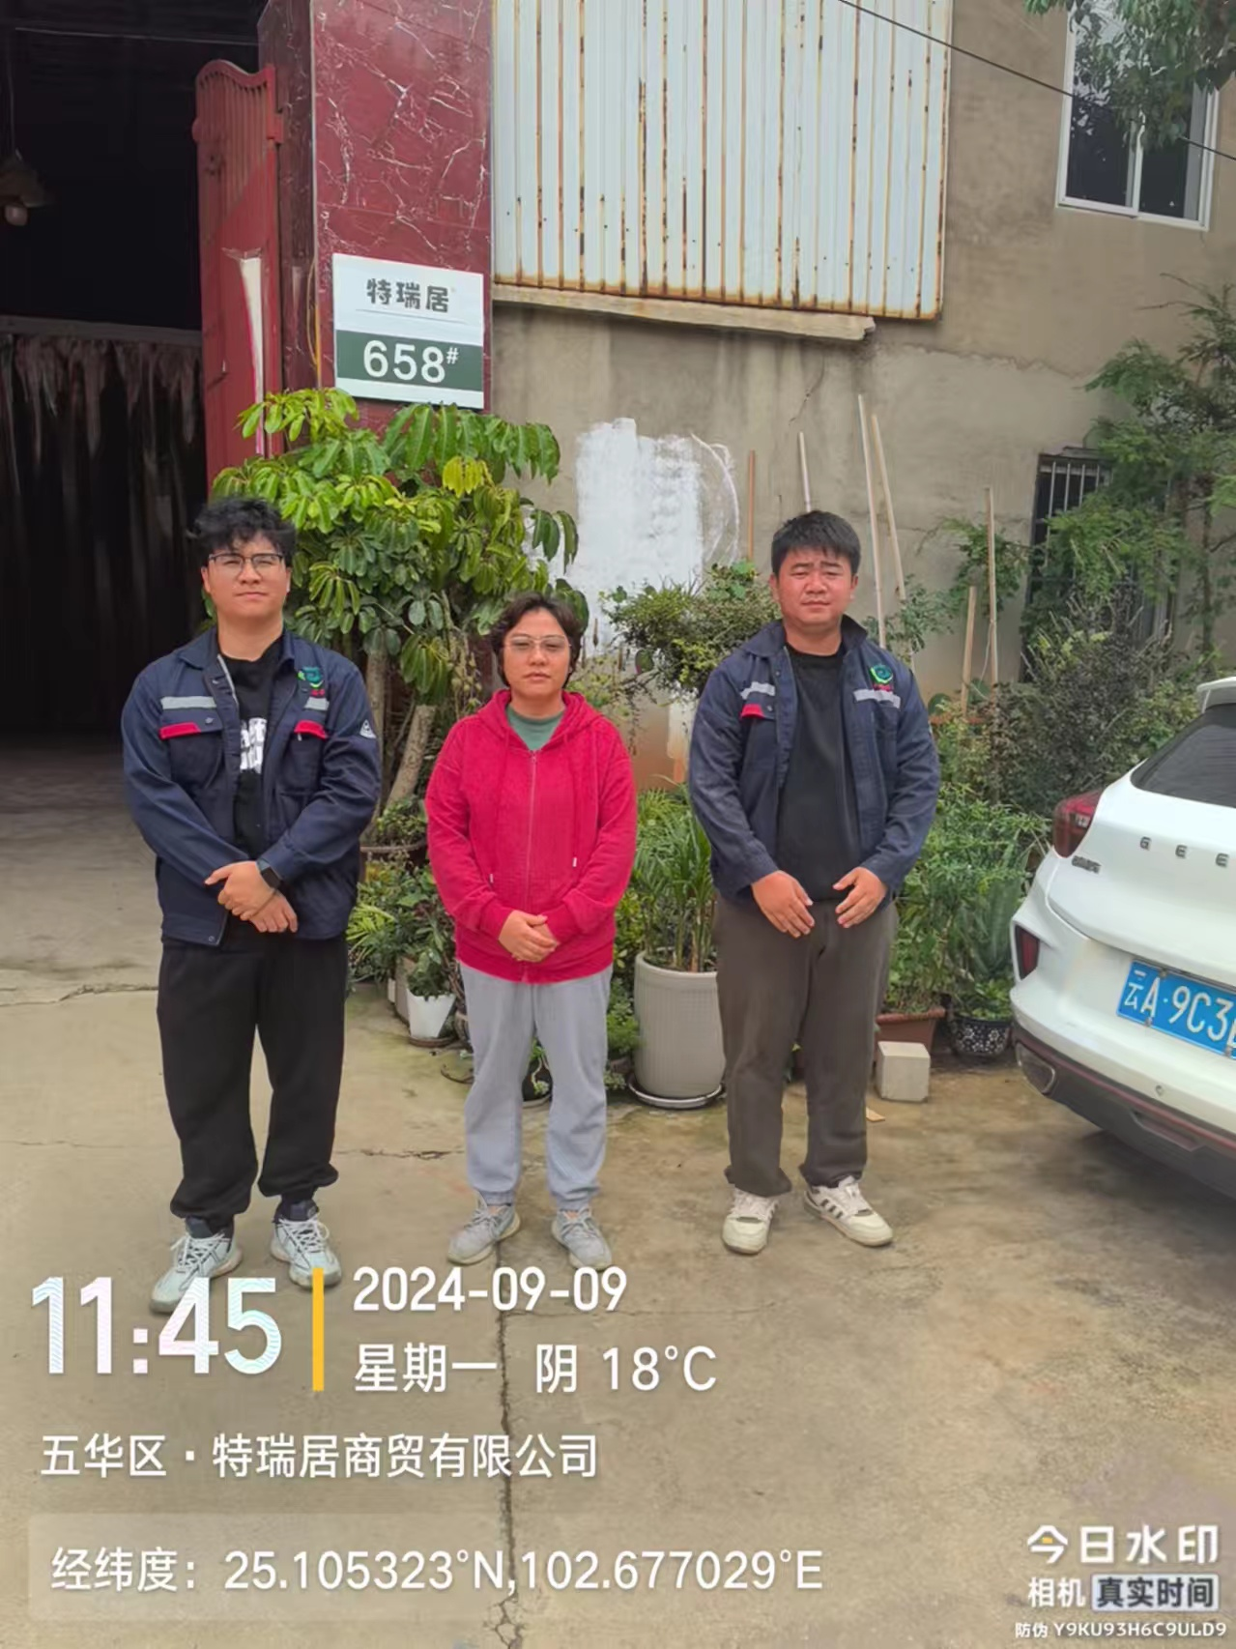  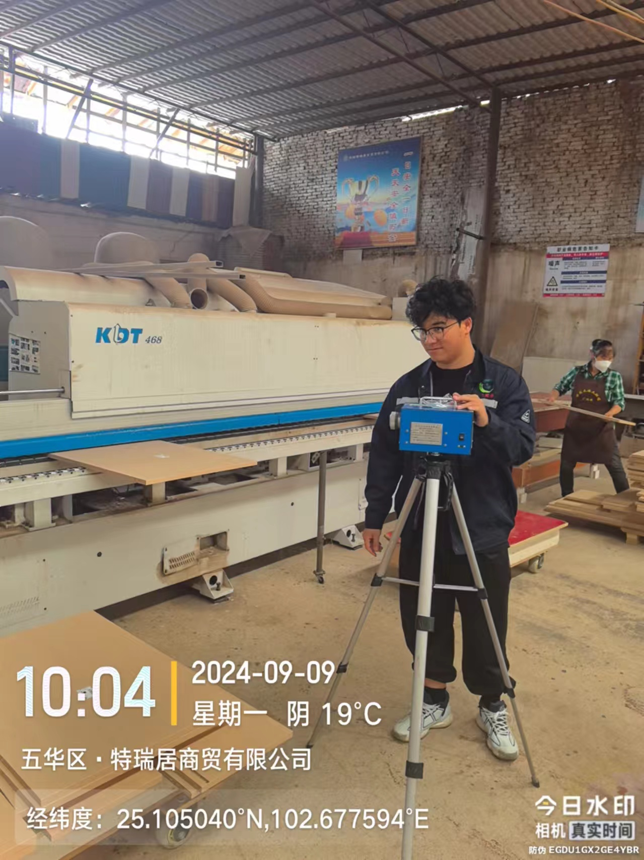
注：出具职业卫生技术服务报告之日起20个工作日内在“http://www.ynzyjk.com/”完成公示。

